INFORMACJA
o sytuacji na rynku pracy
w Powiecie Nowosądeckim
wg stanu na dzień 28 luty 2018 r.

NOWY SĄCZ – marzec - 2018 r.

Na dzień 28.02.2018 r. liczba zarejestrowanych osób bezrobotnych wynosiła 6 830 osób.
W lutym 2018 r. wystąpił spadek liczby osób bezrobotnych w stosunku do stycznia 2018 r. o 95 osób.
Stopa bezrobocia na koniec lutego 2018 r. dla Powiatu Nowosądeckiego wynosiła 9,1 %.
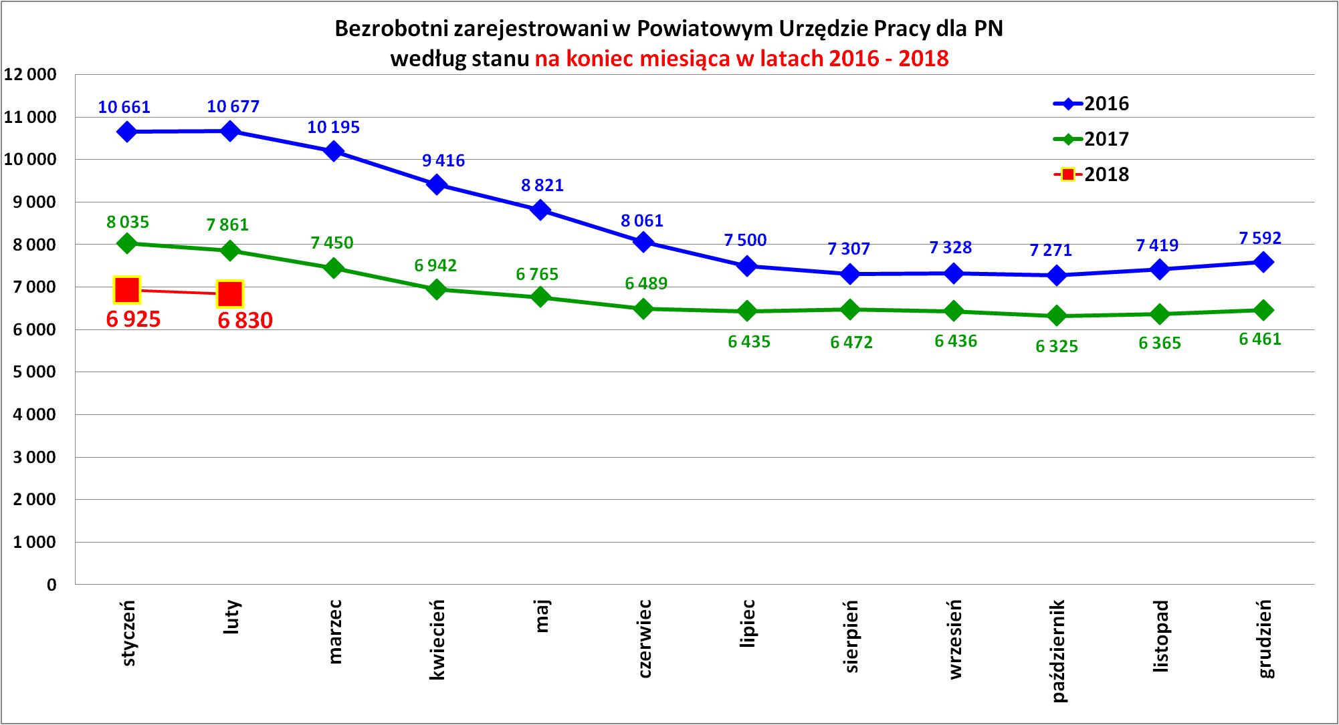

Bezrobocie luty 2018 r. do luty 2017 r. spadło o 1 031 osób.

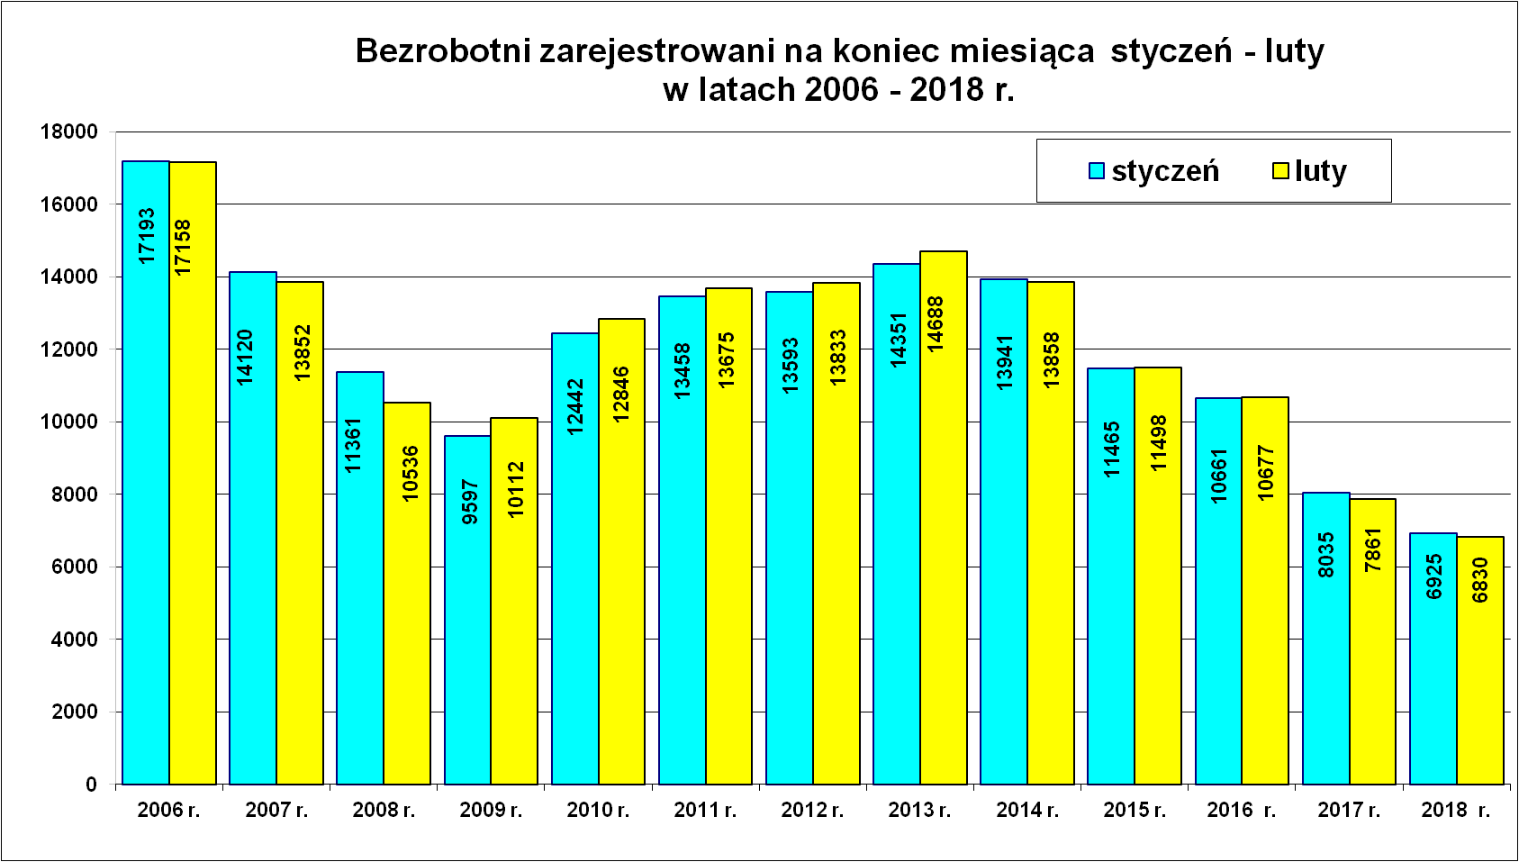
Na powyższym wykresie widać, że bezrobocie w miesiącach styczeń i luty 2018 roku jest najniższe od wielu lat.

Podstawowe struktury i stany osób zarejestrowanych
w Powiatowym Urzędzie Pracy dla PN
Wyszczególnienie | Stan na 28.02.2018 r. | Struktura  w %
Bezrobotni ogółem w tym: | 6 830 | 100,0
➢ kobiety | 4 300 | 63,0
➢ z prawem do zasiłku | 1 151 | 16,9
➢ zarejestrowani po raz I | 1 109 | 16,2
➢ zarejestrowani po raz kolejny (od 1990 r.) | 5 721 | 83,8
➢ zwolnieni z przyczyn dotyczących zakładu pracy | 271 | 4,0
➢ poprzednio pracujący | 6 036 | 88,4
➢ dotychczas nie pracujący | 794 | 11,6
➢ zamieszkali na wsi | 5 544 | 81,2
➢ osoby w okresie do 12- stu miesięcy od dnia ukończenia nauki | 358 | 5,2
➢ cudzoziemcy | 14 | 0,2
➢ bez kwalifikacji zawodowych | 1 530 | 22,4
➢ bez doświadczenia zawodowego | 1 232 | 18,0
➢ kobiety, które nie podjęły zatrudnienia po urodzeniu dziecka | 1 441 | 21,1
Osoby będące w szczególnej sytuacji na rynku pracy | 6 040 | 88,4
- osoby do 30 roku życia | 2 288 | 33,5
- w tym osoby do 25 roku życia | 1 041 | 15,2
- długotrwale bezrobotne | 3 420 | 50,1
- powyżej 50 roku życia | 1 496 | 21,9
- korzystające ze świadczeń z pomocy społecznej | 194 | 2,8
- posiadające co najmniej jedno dziecko do 6 roku życia | 1 936 | 28,3
- posiadający co najmniej jedno dziecko  niepełnosprawne do 18 roku życia | 13 | 0,2
- niepełnosprawni | 303 | 4,4
Poszukujący pracy w tym: | 139
• osoby niepełnosprawne | 54

Mimo rekordowo niskiego bezrobocia na koniec lutego br. nadal w powiecie nowosądeckim dużym problemem pozostają struktury bezrobotnych osób takie jak:
- kobiety – 4 300, tj. 63,0 % ogółu bezrobotnych,
- osoby młode do 30 roku życia – 2 288, tj. 33,5 %,
- osoby długotrwale bezrobotne – 3 420, tj. 50,1 %,
- powracający do rejestracji po raz kolejny – 5 721, tj. 83,8%.
Płynność bezrobocia, oferty pracy oraz podjęcia pracy
w Powiatowym Urzędzie Pracy dla PN
Wyszczególnienie | Miesiąc  styczeń – luty 2018 r. | Miesiąc  luty 2017 r.
1. Bezrobotni zarejestrowani w miesiącu z tego: | 1 874 | 754
➢ po raz I - szy | 317 | 133
➢ po raz kolejny | 1 557 | 621
➢ z prawem do zasiłku | 504 | 167
➢ zamieszkali na wsi | 1 578 | 632
w tym posiadający gospodarstwo rolne | 59 | 20
➢ osoby w okresie do 12 m-cy od dnia ukończenia nauki | 239 | 113
➢ cudzoziemcy | 1 | 0
➢ bez kwalifikacji zawodowych | 379 | 160
➢ bez doświadczenia zawodowego | 352 | 157
➢ kobiety, które nie podjęły zatrudnienia po urodzeniu  dziecka | 112 | 48
➢ w wieku do 30 roku życia | 903 | 395
w tym wieku do 25 roku życia | 560 | 240
➢ długotrwale bezrobotne | 371 | 155
➢ powyżej 50 roku życia | 294 | 119
➢ korzystające ze świadczeń pomocy społecznej | 16 | 8
➢ posiadające co najmniej jedno dziecko do 6 roku życia | 316 | 134
➢ posiadający co najmniej 1 dziecko niepełnosprawne  do 18 r. życia | 3 | 1
➢ niepełnosprawni | 67 | 23
2. Bezrobotni wyrejestrowani w miesiącu z tego: | 1 505 | 849
➢ podjęcia pracy | 873 | 435
3.*Zgłoszone wolne miejsca pracy i miejsca aktywizacji  zawodowej z tego: | 819 | 441
 oferty pracy subsydiowanej | 279 | 178
 oferty pracy niesubsydiowanej | 540 | 263
4.*Zgłoszenia zwolnień z przyczyn zakładu pracy (osoby) | 0 | 0
W lutym br. zarejestrowało się 754 osoby bezrobotne, z tego 660 osób (87,5 %) poprzednio pracowało. Wśród rejestrujących się w lutym br. było 377 mężczyzn – tj. 50,0 % i dokładnie tyle samo kobiet – tj. 50,0 %.
W omawianym miesiącu zarejestrowało się 113 absolwentów, w tym 66 kobiet i 47 mężczyzn.
W miesiącu lutym br. wyrejestrowało się 849 osób, w tym 439 mężczyzn i 410 kobiet.
Najwięcej osób wyrejestrowało się z powodu podjęcia pracy - 435 (tj. 51,2 % ogółu wyrejestrowań w lutym) i z powodu niepotwierdzenia gotowości do pracy – 106 osób (tj.12,5 %). Dobrowolnie ze statusu bezrobotnego zrezygnowało - 94 osoby, w większości kobiety (60).

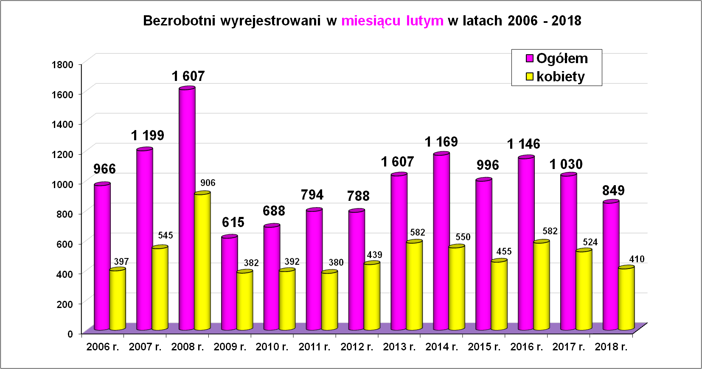

Oferty pracy i miejsca aktywizacji zawodowej.

W okresie styczeń – luty 2018 roku pozyskano 819 ofert pracy i miejsc aktywizacji zawodowej. W większości oferty pracy pozyskano z sektora prywatnego (739 – 90,2 %). Ponad połowa pozyskanych ofert to oferty pracy niesubsydiowanej. Porównując aktualny napływ ofert do analogicznego okresu ubiegłego roku odnotowano spadek ofert o 52 oferty.
Wśród zgłoszonych ofert pracy w styczniu i lutym 2018 r. nie było ofert pracy dla osób, które ukończyły naukę w ciągu ostatnich 12 miesięcy (absolwentów). Dla osób niepełnosprawnych było 9 ofert pracy.

Oferty pracy zgłoszone w 2018 r.
Miesiące | Ogółem | z sektora  publicznego | z sektora prywatnego | subsydiowane | niesubsydiowane | sezonowe
styczeń | 378 | 38 | 340 | 101 | 277 | 115
luty | 441 | 42 | 399 | 178 | 263 | 73
RAZEM | 819 | 80 | 739 | 279 | 540 | 188
% udział | 100 | 9,8 | 90,2 | 34,1 | 65,9 | 23,0
Pozytywnym jest fakt, że wśród ofert pracy od początku roku dominują oferty pracy niesubsydiowanej (65,9 %) w relacji do ofert subsydiowanych (34,1 %).
Najwięcej ofert pracy pozyskano w zawodach:
Lp. | Zawody i specjalności |  | Oferty pracy zgłoszeń w lutym 2018 r.
Lp. |  |  | Ogółem | subsydiowane | staż | Niesubsydiowane
1. | Pomocniczy robotnik budowlany | 931301 | 69 | 1 | 0 | 68
2. | Sprzedawca | 522301 | 37 | 28 | 14 | 9
3. | Technik prac biurowych | 411004 | 30 | 20 | 16 | 10
4. | Zbrojarz | 711404 | 27 | 0 | 0 | 27
5. | Technik administracji | 334306 | 15 | 12 | 12 | 3
6. | Fryzjer | 514101 | 12 | 9 | 5 | 3
7. | Magazynier | 432103 | 10 | 3 | 1 | 7
8. | Asystent do spraw księgowości | 431101 | 9 | 5 | 5 | 4
9. | Kucharz | 512001 | 9 | 7 | 4 | 2
10. | Operator maszyn i urządzeń  przemysłu spożywczego | 816003 | 8 | 1 | 0 | 7
11. | Doradca klienta | 524902 | 7 | 4 | 3 | 3
12. | Praczka | 912102 | 7 | 6 | 0 | 1
13. | Specjalista do spraw sprzedaży | 243305 | 6 | 4 | 3 | 2
14. | Kelner | 513101 | 6 | 4 | 1 | 2
15. | Murarz | 711202 | 6 | 0 | 0 | 6
16. | Mechanik pojazdów samochodowych | 723103 | 6 | 3 | 1 | 3
17. | Sekretarka | 412001 | 5 | 5 | 4 | 0
18. | Robotnik gospodarczy | 515303 | 5 | 4 | 0 | 1
19. | Stolarz | 752205 | 5 | 0 | 0 | 5
20. | Ratownik medyczny | 325601 | 4 | 1 | 1 | 3
21. | Recepcjonista | 422602 | 4 | 2 | 2 | 2
22. | Cieśla szalunkowy | 711502 | 4 | 0 | 0 | 4
23. | Monter instalacji i urządzeń  sanitarnych | 712604 | 4 | 2 | 0 | 2
24. | Ślusarz | 722204 | 4 | 2 | 0 | 2
25. | Barman | 513202 | 3 | 0 | 0 | 3
26. | Instruktor nauki jazdy | 516502 | 3 | 0 | 0 | 3
27. | Elektryk | 741103 | 3 | 0 | 0 | 3
28. | Cukiernik | 751201 | 3 | 2 | 1 | 1
29. | Kierowca samochodu dostawczego | 832202 | 3 | 2 | 0 | 1
30. | Kierowca ciągnika siodłowego | 833202 | 3 | 0 | 0 | 3
31. | Sprzątaczka biurowa | 911207 | 3 | 1 | 0 | 2
32. | Sortowacz | 932913 | 3 | 3 | 0 | 0
33. | Fizjoterapeuta | 229201 | 2 | 2 | 0 | 0
34. | Nauczyciel przedszkola | 234201 | 2 | 1 | 0 | 1
35. | Specjalista administracji publicznej | 242217 | 2 | 2 | 0 | 0
36. | Technik organizacji produkcji | 311917 | 2 | 2 | 2 | 0
37. | Opiekunka dziecięca | 325905 | 2 | 0 | 0 | 2
38. | Księgowy | 331301 | 2 | 0 | 0 | 2
39. | Spedytor | 333105 | 2 | 0 | 0 | 2
40. | Sekretarka medyczna | 334402 | 2 | 2 | 2 | 0
41. | Florysta | 343203 | 2 | 1 | 1 | 1
42. | Pracownik do spraw osobowych | 441501 | 2 | 2 | 2 | 0
43. | Kasjer handlowy | 523002 | 2 | 1 | 1 | 1
44. | Organizator obsługi sprzedaży internetowej | 524402 | 2 | 1 | 0 | 1
45. | Asystent nauczyciela przedszkola | 531202 | 2 | 1 | 1 | 1
46. | Konserwator budynków i stanu technicznego pomieszczeń | 711101 | 2 | 1 | 0 | 1
47. | Brukarz | 711205 | 2 | 0 | 0 | 2
48. | Monter bram | 721401 | 2 | 0 | 0 | 2
49. | Piekarz | 751204 | 2 | 0 | 0 | 2
50. | Pracownik pralni chemicznej | 815702 | 2 | 2 | 0 | 0
51. | Operator urządzeń do produkcji  piwa | 816013 | 2 | 0 | 0 | 2
52. | Operator urządzeń do mycia, napełniania i zamykania butelek | 818302 | 2 | 0 | 0 | 2
53. | Kierowca autobusu | 833101 | 2 | 0 | 0 | 2
54. | Pakowacz ręczny | 932101 | 2 | 0 | 0 | 2
55. | Pomocnik mechanika | 932908 | 2 | 1 | 0 | 1
Najwięcej miejsc pracy w lutym br. zgłoszono dla pomocniczych robotników budowlanych, sprzedawców (ponad połowa to miejsca subsydiowane), techników prac biurowych (w większości subsydiowana), zbrojarzy. Dla osób bezrobotnych z wykształceniem wyższym w większości były pojedyncze oferty pracy.

W miesiącu lutym 2018 r. wypłacono:
- dodatki aktywizacyjne dla 50 osób. Wśród osób pobierających dodatki aktywizacyjne było 28 kobiet i 22 mężczyzn,
Wydane nowe decyzje w lutym 2018 r.:
- dotyczące dodatków aktywizacyjnych osobom bezrobotnym
z prawem do zasiłku – 25
- dotyczące stypendium dla osoby bezrobotnej – 0

Ilość przyznanych dodatków aktywizacyjnych dla bezrobotnych (nowe decyzje)
wg miesięcy w latach 2009 - 2018
Lata | I | II | III | IV | V | VI | VII | VIII | IX | X | XI | XII | RAZEM
2009 r. | 20 | 24 | 20 | 20 | 40 | 42 | 38 | 29 | 41 | 17 | 39 | 18 | 348
2010 r. | 20 | 14 | 16 | 28 | 32 | 39 | 35 | 25 | 37 | 36 | 36 | 31 | 349
2011 r. | 26 | 29 | 25 | 35 | 53 | 48 | 42 | 38 | 26 | 49 | 40 | 12 | 423
2012 r. | 11 | 18 | 11 | 15 | 29 | 41 | 43 | 27 | 30 | 35 | 11 | 25 | 296
2013 r. | 46 | 18 | 26 | 35 | 26 | 39 | 42 | 29 | 21 | 35 | 26 | 20 | 363
2014 r. | 11 | 23 | 32 | 36 | 44 | 32 | 48 | 21 | 19 | 27 | 18 | 21 | 332
2015 r. | 11 | 20 | 19 | 20 | 22 | 28 | 20 | 18 | 19 | 14 | 22 | 15 | 228
2016 r. | 23 | 13 | 28 | 25 | 26 | 22 | 19 | 22 | 13 | 15 | 18 | 36 | 260
2017 r. | 7 | 15 | 14 | 30 | 16 | 17 | 12 | 17 | 14 | 20 | 42 | 30 | 234
2018 r. | 27 | 25 |  |  |  |  |  |  |  |  |  |  | 52

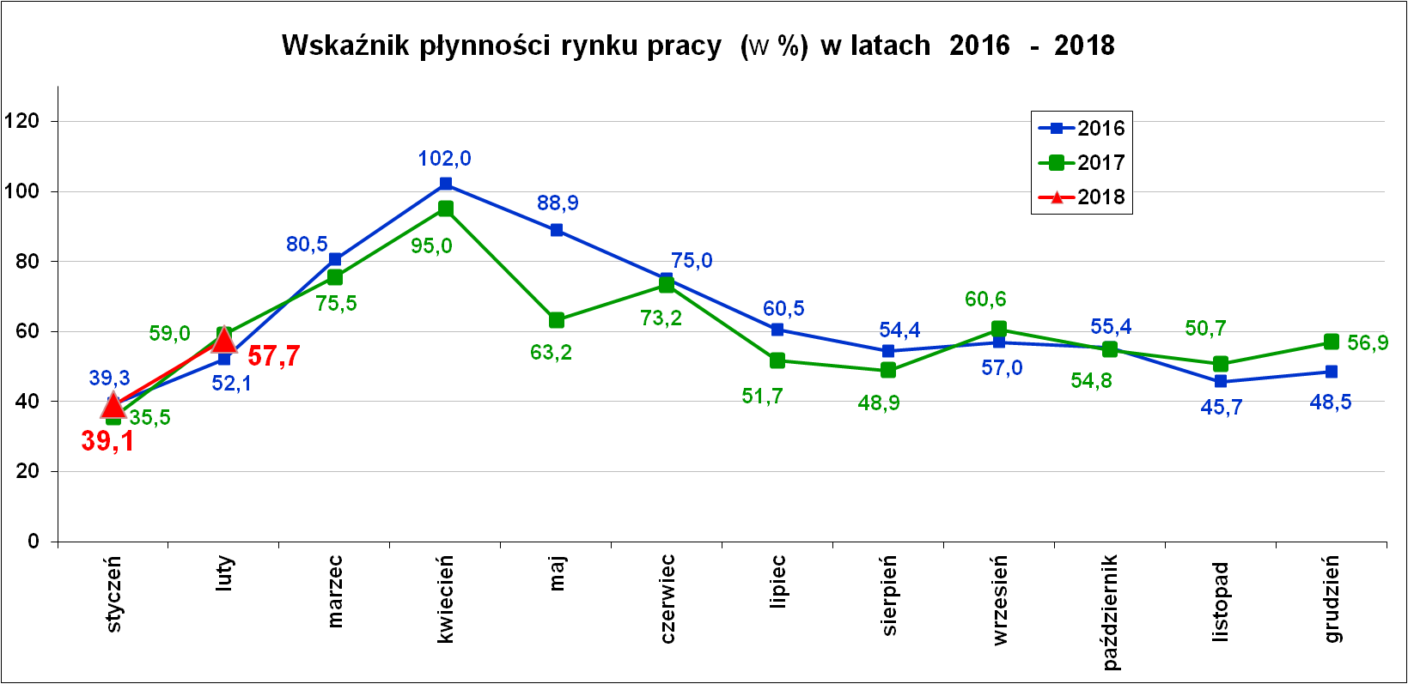

Wskaźnik płynności rynku pracy (wyrażony w procentach stosunek liczby bezrobotnych, którzy podjęli pracę do liczby nowozarejestrowanych bezrobotnych w danym miesiącu.
Wskaźnik płynności rynku pracy na koniec lutego br. wynosił 57,7 %.

„Napływ” i „odpływ” wybranych kategorii bezrobotnych

styczeń – luty 2018 r.
Wyszczególnienie | Bezrobotni
Wyszczególnienie | do 30 roku życia | ← w tym  do 25 roku życia | powyżej 50 roku życia | długotrwale
Zarejestrowani | 903 | 560 | 294 | 371
Wyrejestrowani | 747 | 498 | 220 | 337
w tym z powodu: podjęcia pracy | 433 | 277 | 100 | 153
- niesubsydiowanej | 381 | 239 | 87 | 137
- w tym podjęcie działalności gospodarczej | 7 | 4 | 14 | 22
- subsydiowanej | 52 | 38 | 13 | 16
- prace interwencyjne | 19 | 13 | 8 | 9
- roboty publiczne | 0 | 0 | 0 | 0
- podjęcie działalności gospodarczej | 6 | 5 | 2 | 1
- praca w ramach refundacji kosztów  - zatrudnienia bezrobotnego | 2 | 1 | 3 | 3
- podjecie pracy poza miejscem zamieszkania  w ramach bonu na zasiedlenie | 1 | 0 | 0 | 0
- inne | 24 | 17 | 0 | 3
w tym podjęcie pracy przez osoby do 30 roku życia | 24 | 17 | 0 | 2
praca z PFRON –u | 0 | 0 | 0 | 0
zatrudnienie socjalne | 0 | 0 | 0 | 1
Skierowani na szkolenie | 34 | 14 | 8 | 6
Skierowani na staż | 51 | 40 | 1 | 13
Skierowanie do prac społecznie użytecznych | 0 | 0 | 0 | 0
w tym PAI | 0 | 0 | 0 | 0
Razem ilość bezrobotnych objętych  subsydiowaną aktywizacją zawodową  ( praca subs. + szkolenie + staż + prace społecznie użyteczne) | 137 | 92 | 22 | 35

Aktywizacja zawodowa osób bezrobotnych
z Powiatu Nowosądeckiego w okresie styczeń – luty 2018 r.
Wyszczególnienie |  | Ilość osób  styczeń – luty | Ilość osób  luty
1. | Pracę podjęło za pośrednictwem urzędu | 271 | 178
w tym:
 | - pracę niesubsydiowaną | 118 | 55
 | - pracę interwencyjną | 39 | 33
 | - pracę w ramach robót publicznych | 0 | 0
 | - podjęcie działalności gospodarczej | 14 | 14
 | - podjecie pracy w ramach refundacji kosztów  zatrudnienia bezrobotnego | 9 | 3
 | - podjęcie pracy poza miejscem zamieszkania w ramach bonu na zasiedlenie | 1 | 1
 | - inne | 25 | 17
 | w tym podjęcie pracy przez osoby do 30 roku życia | 24 | 16
 | PEFRON | 0 | 0
 | zatrudnienie socjalne | 1 | 1
 | - rozpoczęcie stażu | 65 | 55
 | - rozpoczęcie prac społecznie użytecznych | 0 | 0
 | w tym w ramach PAI | 0 | 0
2. | Rozpoczęło szkolenia | 66 | 66
3. | Udzielono porad zawodowych i informacji  zawodowej | 183 | 112
W ramach aktywizacji zawodowej osób bezrobotnych w okresie dwóch miesięcy styczeń – luty najwięcej bezrobotnych skierowano na staż – 65 osób, w tym 56 kobiet i 9 mężczyzn. Osoby bezrobotne do odbycia stażu kierowane były głównie do tych pracodawców, którzy po zakończeniu stażu gwarantują zatrudnienie tej osobie.
Od początku roku liczna grupa bezrobotnych została skierowana na szkolenia – 66 osób, w tym 47 mężczyzn i 19 kobiet. Najwięcej bezrobotnych skierowano na szkolenie grupowe „organizacja i prowadzenie własnej firmy” – 61 osób.
W omawianym czasie (styczeń – luty) skierowano do pracy w ramach programu dla młodych do 30 minus - 24 osoby.
W tym samym czasie 14 osób otrzymało dotacje na rozpoczęcie działalności gospodarczej, w tym 4 kobiety i 10 mężczyzn.

Stopa bezrobocia (%) Źródło: GUS
Miesiące | Powiat  Nowosądecki | Miasto  Nowy Sącz | Województwo Małopolskie | Kraj
Styczeń 2018 r. | 9,2 | 4,4 | 5,6 | 6,9
Luty 2018 r. | 9,1 | 4,2 | 5,5 | 6,8

Stopa bezrobocia (%) Źródło: GUS
Miesiące | Powiat  Nowosądecki | Miasto  Nowy Sącz | Województwo Małopolskie | Kraj
Luty 2006 r. | 26,6 | 16,2 | 14,1 | 18,0
Luty 2007 r. | 22,2 | 13,4 | 11,5 | 14,9
Luty 2008 r. | 17,4 | 10,0 | 8,9 | 11,5
Luty 2009 r. | 16,4 | 10,2 | 8,8 | 10,9
Luty 2010 r. | 19,3 | 11,5 | 10,8 | 13,0
Luty 2011 r. | 19,8 | 11,0 | 11,2 | 13,2
Luty 2012 r. | 18,5 | 10,9 | 11,4 | 13,5
Luty 2013 r. | 19,5 | 12,1 | 12,6 | 14,4
Luty 2014 r. | 18,4 | 11,6 | 12,1 | 13,9
Luty 2015 r. | 15,6 | 9,4 | 10,3 | 12,0
Luty 2016 r. | 14,2 | 8,4 | 8,8 | 10,3
Luty 2017 r. | 10,7 | 6,2 | 6,9 | 8,5
Luty 2018 r. | 9,1 | 4,2 | 5,5 | 6,8

Stopy bezrobocia stan na koniec lutego 2018 r. dla wybranych powiatów i miast woj. małopolskiego:
- Gorlicki – 6,7 % | - Miasto Kraków – 2,7 %
- Limanowski - 9,0 % | - Miasto Tarnów – 6,0 %
- Nowotarski – 7,3 %
- Tatrzański – 10,0 %

Nowy Sącz, dnia 26.03.2018 r.

